Pengaruh Hybrid Interlayer Partikel Zinc Pada Friction Stir Spot Welding Material AA1100-AA5052

Lingga Arti Saputra^{1,} *
ªDepartemen Teknik Mesin, Fakultas Sains dan Teknik, Universitas Perwira Purbalingga
Alamat Jl. Letjen S Parman No.53, Kedung Menjangan, Jawa Tengah, 57465, Indonesia
*E-mail: xxx@gmail.com

Abstract

Aluminum has advantages and good physics so it is widely used in various industries. FSSW is a method that can be used to joint aluminum, but the problem of hook defects and key hole defects is a separate problem. Hybrid FSSW is a combination of Zinc Particle Interlayer and Refill used to overcome the problem of defects in joints. The results of the FSSW hybrid hardness test have an average hardness value of 98.90HV at SZ. The distribution of FSSW hybrid hardness values has a greater value than conventional FSSW due to the effect of two welding phases. The Hybrid FSSW has the highest shear tensile value of 5.3 kN at a shoulder diameter of 8mm 12s. the two-phase effect and the addition of the bond area due to variations in the diameter of the shoulder are factors that increase the joint capability

Kata kunci: Friction Stir Spot Welding, Hybrid, Zn interlayer, refill, hook defect

Abstrak

Alumunium memiliki kelebihan dan sifat yang baik sehingga banyak digunakan di berbagai industry. FSSW merupakan metode yang mampu digunakan untuk menyambung alumunium, namun masalah hook defect dan key hole defect menjadi masalah tersendiri. Hybrid FSSW merupakan perpaduan Intrelayer Partikel Zinc dan Refill digunakan untuk mengatasai masalah defect pada sambungan. Hasil pengujian kekerasan hybrid FSSW memeiliki nilai kekerasan rata-rata 98.90HV pada SZ. Distribusi nilai kekerasan hybrid FSSW memiliki nilai yang lebih besar dari pada konvensional FSSW karena efek dua fase pengelasan. Hybrid FSSW memiliki nilai Tarik geser tertinggi 5.3 kN pada diameter shoulder 8mm 12s. Efek dua fase dan penambahan area ikatan akibat variasi diameter shoulder menjadi faktor peningkatan kemampuan sambungan

Kata kunci: FSSW, Hybrid, interlayer Zn, refill, hook defect

- Pendahuluan
Alumunium merupakan material yang banyak diaplikasikan di bidang dirgantara, industri otomotif, dan kapal(1)(2). Alumunium memiliki kelebihan seperti bobot ringan, kakuatan tinggi, tahan korosi, dan mampu didaur ulang(3)(4). Resistance spot welding (RSF) merupakan metode yang mampu digunakan untuk menyambung alumunium, namun memeiliki kekurangan misalnya; konsumsi energi yang tinggi, arus yang besar, efisiensi produksi yang rendah, dan pencemaran lingkungan(5). Friction stir spot welding (FSSW) merupakan teknik penyambungan solid-state yang dikembangkan oleh Mazda Motor Corporation dan Kawasaki Heavy Industries pada tahun 2003(6)(7). FSSW merupakan teknik yang mampu digunakan untuk menyambung material alumunium(8)(9)(10)(11)(12). Gambar 1. Menujukkan mekanisme sambungan FSSW.
Proses FSSW memiliki tahapan a) pluging, b) bonding, dan c) drawing out(13). Sambungan FSSW memiliki siklus termal yang jauh lebih rendah dari titik leleh logam alumunium, sehingga mampu menurunkan terbentunya porositas, butiran kasar dan cacat pemadatan yang merugikan (14)(15).
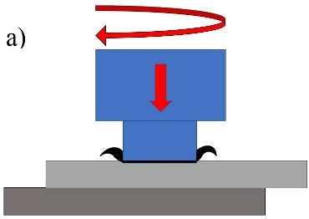 | 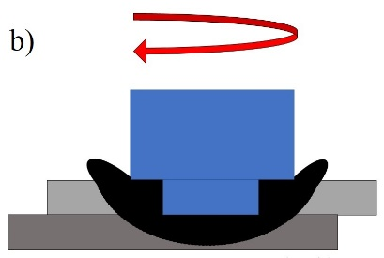 | 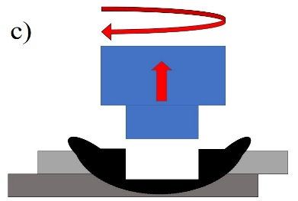
Gambar 1. Mekanisme sambungan FSSW. a) Pluging, b) Bonding, c) Drawing out
Masalah FSSW mulai muncul ketika cacat hook dan cacat key hole mulai terbentuk yang dapat menurunkan kemampuan sambungan. Cacat hook merupakan cacat intrisik yang terbentuk di daerah transisi antara daerah terikat dan tidak terikat pada material sambungan(16)(17)(18). Cacat hook dapat dihilangkan dengan menambahakan interlayer diantara permukaan sambungan(19,20)(21)(22)(23)(24). Cacat key hole merupakan cacat pada permukaan sambungan karena sisa dari proses FSSW (25). Cacat key hole dapat dihilangkan dengan refill pada FSSW(26)(27)(28). Penelitian exsperimental ini bertujuan untuk mengetahui pengaruh dari interlayer partikel Zinc dan refill (hybrid) pengelasan FSSW pada kemampuan mekanik material AA5052-1100.

- Material dan Metode Penelitian
Material yang digunakan alumunium AA5052-AA1100. Spesimen dilakukan pengujian spiktrometer dilakukan pembersihan pemukaan untuk menghilangkan kotoran dipermukaan. Tabel 1. Menujukkan hasil pengujian spiktrometer. Spesimen memiliki ukuran ketebalan 2mm, Panjang 125mm, lebar 40mm. Alkohol 70% digunakan untuk membersihkan permukaan material sambungan. Parameter penelitian pengelasan dapat dilihat pada table 2. Hybrid FSSW mengunakan perpaduan interlayer partikel Zinc dan refill. Langkah 1 merupakan proses penempatan interlayer partikel Zinc, Langkah 2 merupakan proses refill FSSW. Gambar 2. Menunjukkan proses hybrid interlayer partikel Zinc. Pengujian kekerasan mengunakan micro vikers dengan beban sebesar 0.3 kg dan dwell time selama 10 s sesuai dengan standar ASTM E384. Pengujian kekerasan hanya dilakukan pada Langkah 2. Pengujian tarik geser mengunakan universitas testing machine.

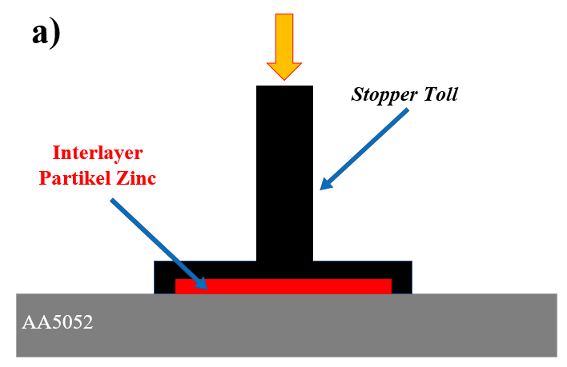 | 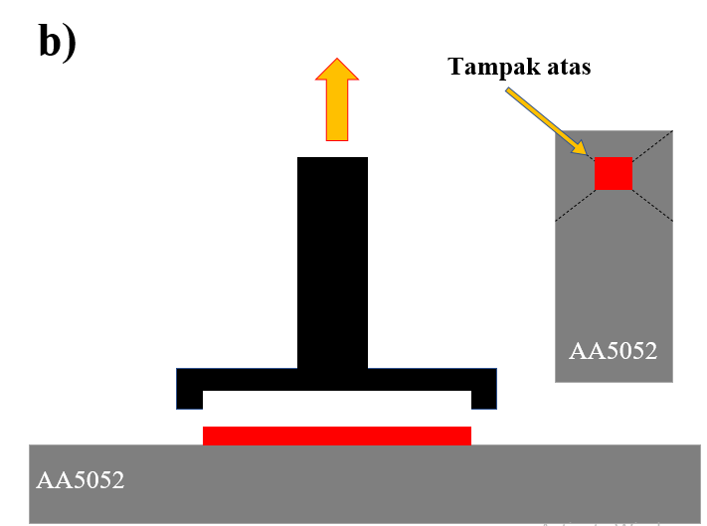 | 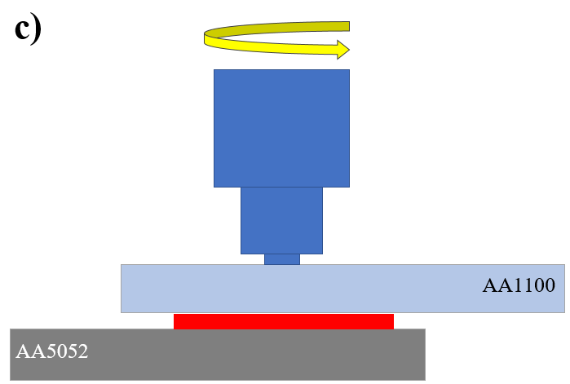  Hybrid | 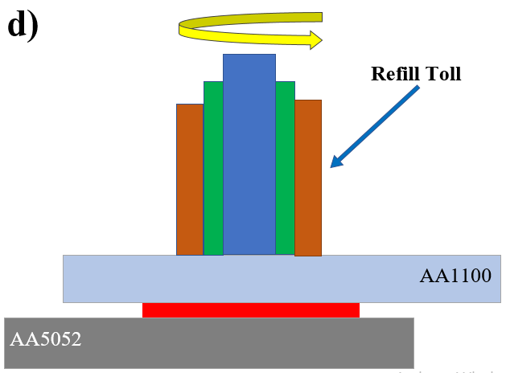
(Langkah 1) FSSW Interlayer Partikel Zinc |  |  | (Langkah 2) FSSW Refill
Gambar 2. Mekanisme FSSW hybrid Interlayer Partikel Zinc. a) Memposisikan Zinc,
b) Posisi Zinc, c) FSSW Interlayer partikel Zinc, d) Proses refill
Tabel 1. Komposisi kimia hasil spiktrometer
Wt% | Si | Mg | Zn | Mn | Cu | Cr | Fe | Al
AA5052 | 0,17 | 2,47 | 0,03 | 0,07 | 0,03 | 0,20 | 0,023 | Bal.
AA1100 | 0,12 | 0,12 | 0,20 | 0,01 | 0,09 | 0.01 | 0,49 | Bal.

Tabel 2. Parameter pengelasan hybrid interlayer partikel zinc
Type | Konvensional FSSW | Hybrid FSSW
Work steps | Tahap 1 | Tahap 2 (Interlayer Partikel Zinc) | Step 2 (Refill)
Kecepatan putar (rpm) | 1200 | 1200 | 1200
Plunge deep (mm) | 1,2 | 1,2 | 1,2
Ø pin (mm) | 2 | 2 | -
Ø shoulder (mm) | 6. 8 | 6. 8 | 12 Refill Toll
Dwell time (s) | 6. 8. 10.12 | 6. 8. 10. 12 | 6. 8. 10. 12

- Hasil dan Pembahasan
  - Pengujian Hasil Kekerasan
Pengujian kekerasan dilakukan untuk mengetahui sebaran nilai kekerasan pada key hole. Daerah pengujian meliputi Stir zone (SZ), Theomomechanical Affected Zone (TMAZ), Heat Affected zone (HAZ), dan Base Metal (BM). Gambar 3. Menunjukkan pembagian daerah pengujian berdasarkan titik sambungan. Area SZ merupakan titik awal pengujian dengan interval tertentu ke area BM. Pengujian dilakukan dilakukan secara kon sisten antara sambungan FSSW konvensional dan Hybrid FSSW. Hasil pengujian menujukkan kecenderungan distribusi kekerasan berbentuk w-shape(29). Nilai kekerasan pada FSSW Hybrid memiliki distribusi yang lebih tinggi dari konvensional FSSW. Peningkatan nilai kekerasan ini disebabkan oleh proses penambahan interlayer partikel Zinc dan refill. Gambar 4. Menunjukkan hasil dari pengujian pada Ø shoulder 6mm. Nilai kekerasan paling rendah pada daerah HAZ 30.3 HV dan TMAZ 30.1 HV.
Nilai kekerasan secara umum mengalami penurunan pada daerah HAZ dan TMAZ karena adanya penuaan dan terbentuknya presipitat lebih kasar(30)(31). Gambar 5. Menunjukkan distribusi kekerasan pada Ø shoulder 8mm. Daerah SZ merupakan nilai teringgi 104.7 HV terdapat pada variasi Ø shoulder 8mm dan dwell time 12s. Daerah SZ memiliki nilai kekerasan paling tinggi dikarenakan terbentuknya endapan, butiran halus karena suhu tinggi dan pemadapatan struktur karena proses mekanis. Tabel 3. Menunjukkan hasil rata-rata hasil keseluruhan variasi pengujian.
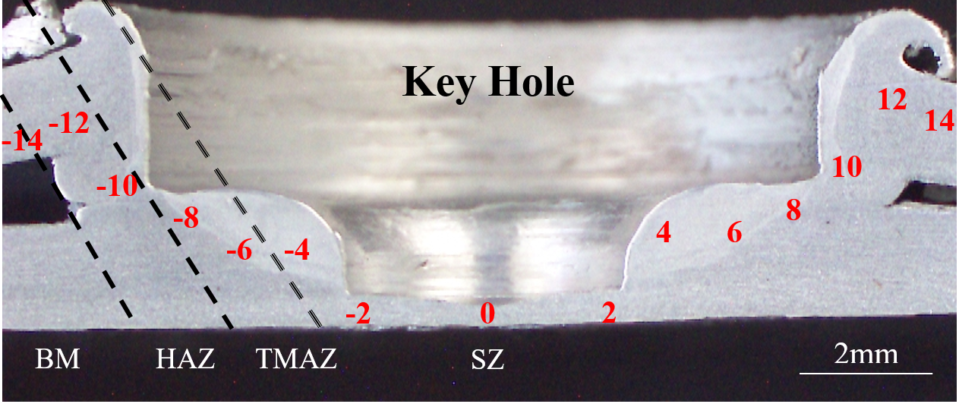
Gambar 3. Area pengujian kekerasan
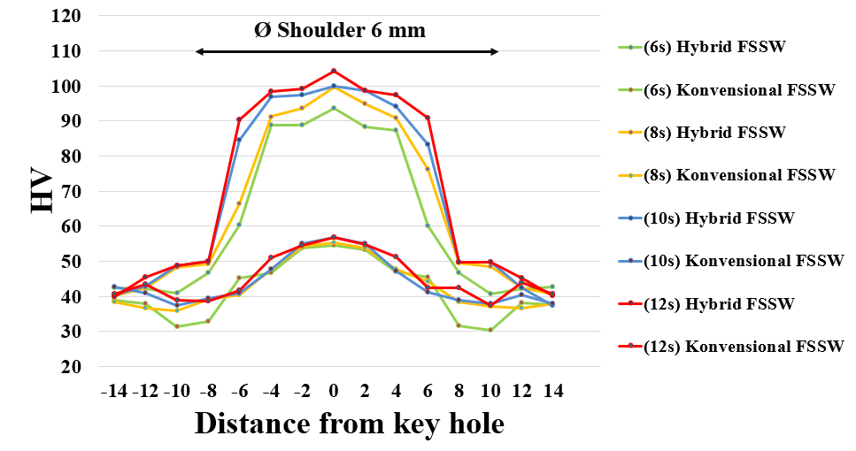 | 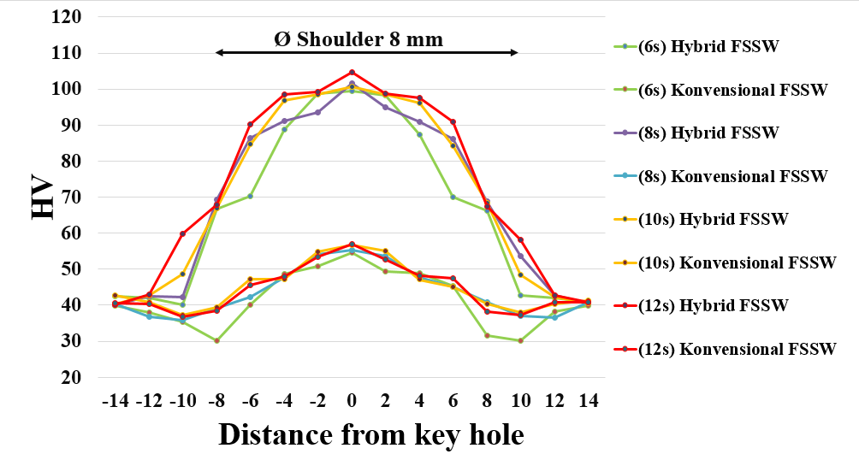
Gambar 4. Pengujian kekerasan Ø shoulder 6mm | Gambar 5. Pengujian kekerasan Ø shoulder 8mm

  - Pengujian Tarik Geser
Hasil pengujian menujukkan hasil yang berbeda pada setiap variasi. Gambar. 7 menunjukkan hasil uji tari geser FSSW diameter shaulder 6mm. FSSW hybrid pada diamater shoulder 6mm menujukkan nilai tertinggi pada dwell time 12s sebesar 5.1kN. Nilai terendah pada dwell time 6s sebesar 2.3kN. Gambar. 7 menunjukkan FSSW konvensional dengan nilai tertinggi pada dwell time 12s 3.3kN dan nilai terendah pada dwell time 6s 2.3kN. Gambar. 8 menunjukkan FSSW dengan diamater shoulder 8mm.

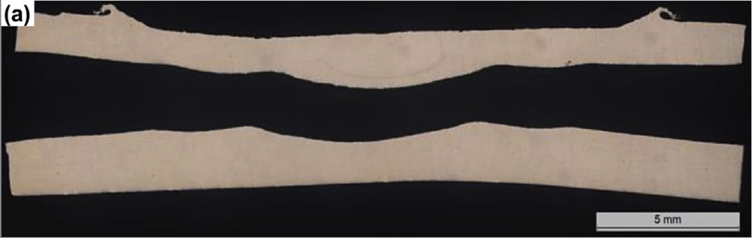 | 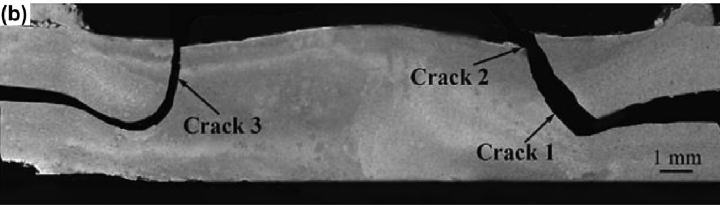
Gambar 6. Mode kegegalan pengujian tarik geser sambungan FSSW; a) yaitu interfacial failure mode
(IF mode)(32) dan circumferential mode (CF mode)(30)
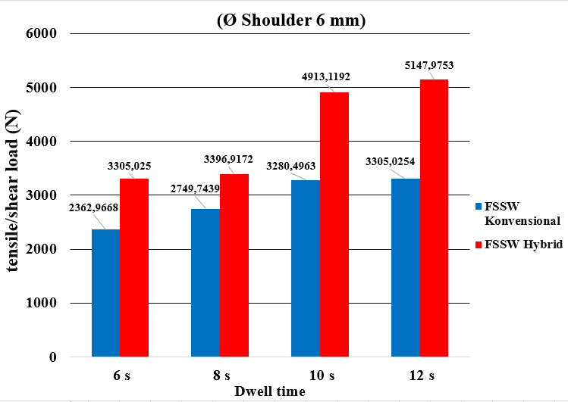 |  | 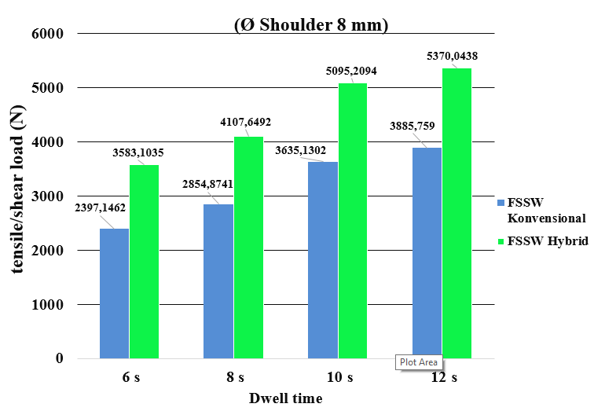
Gambar 6. Hasil uji tarik geser FSSW diameter shoulder 6 mm |  | Gambar 6. Hasil uji tarik geser FSSW diameter shoulder 8 mm
Hasil uji tarik Gambar. 8 Memiliki kecenderungan yang sama dengan hasil uji tarik pada gambar 7. FSSW hybrid pada dwell time memiliki nilai tertinggi dengan nilai 5.3 kN dan nilai terendah 3.5 kN. Nilai kekerasan pada gambar. 8 pada FSSW konvensional tertinggi pada dwell time 12 dengan nilai 3.3kN dan nilai terendah 2.3kN. Faktor utama dalam kegagalan uji Tarik geser sambungan dalam pengelasan dipengaruhi oleh beberapa hal, misalnya karakteristik terbentunya hook defect dan ketebalan efektif pada variasi sambungan(33). Mode kegagalan dalam sambungan FSSW secara umum dibagi menjadi dua, yaitu interfacial failure mode (IF mode) (32) dan circumferential mode (CF mode)(32). Hasil pengujian Tarik geser dalam penelitian ini memiliki caraketeristik kegagalan circumferential mode (CF mode). Mode kegagalan yang terbentuk karena adanya proses brazing oleh interlayer partikel zinc dan mekanisme refill. Penelitian tentang pengunaan interlayer pada sambungan FSSW telah banyak dilakukan. kemampuan sambungan terhadap uji Tarik geser banyak memebrikan variasi. Table 4 menujukkan rangkupan sambungan FSSW dengan interlayer Zinc dengan berbagai variasi.
Table 4. Rangkuman data uji Tarik geser sambungan FSSW interlayer Zinc dengan berbagai variasi
Material | Variasi | Sheet thicknes (mm) | Maksimum load (kN) | Refs.
AZ31-AZ80 | Pin Silinder (M4 thread) | 2,4 | 1,8; 3,9 | (19)
AZ31-AZ31 | Pin Silinder (M4 thread) | 2,4 | 2,4; 4,1 | (19)
AZ31-AZ80 | Pin Silinder (M4 thread) | 2,4 | 1,9; 3,9 | (19)
AZ31-AZ31 | Threaded pin+0,04; 0,08; 0,12; 0,16 mm | 2,4 | 2,7; 4,2; 4,6; 5,2; 4,1 | (34)
AZ31-AZ31 | Pin less (plunge depth 1,0; 1,5; 2,0 mm) | 2,4 | 4,5; 5,5; 3,8 | (23)
AZ31-AZ31 | Concave, convex toll (plunge depth 1,0 mm) | 2,4 | 6,6; 6,4 | (23)
AA1100-AA1100 | Dwell time 20; 50 s + Zinc interlayer particles | 1,6 | 3,1; 3,8 | (21)
AA1100-AA1100 | Dwell time 2; 8 s + Zinc interlayer | 2,8 | 2,5; 5,4 | (35)
AA1100-SS400 | Ø shoulder 12; 18 + Zinc interlayer elektroplating | 3 dan 1 | 2,5; 3,8 | (22)
AA5083-H112- brass | Plunge depth 0,3mm, dwell time 20 s; 1200 rpm | 1,5 | 4,4 | (36)
Cu-AA1060 | Probe length 1,3; 1,6; 1,8 mm | 2 | 6,6; 6,5; 6,2 | (37)
AA6061-T6- Cu | Kecepatan putar 1600; 2000; 2500 rpm | 1,5-1 | Crack; crack; 3.2 | (38)
AA2024-T3- Cu | Dieless friction stir extrusion-brazing FSSW | 1,6 | 40. 30 | (39)
DP2024-T3 – AA6061 | Dwell time 10 s, kecepatan putar 1300 rpm | 2 | 4,4 | (40)
Cu-Al | a) plunge depth 1,5; 2,5; 0,05 mm, lembaran Zn 0,5mm, b) Zn 0,0 5mm | 2 | a)2,8; 3,4; 3,6. b)4,1 | (41)

- Kesimpulan
hybrid FSSW dan konvensional FSSW memiliki perbedan hasil pengujian. Pengujian kekerasan yang dilakukan menujukkan hybrid FSSW memiliki kencenderungan nilai kekerasan yang lebih besar pada SZ dan area transisi SZ dan TMAZ. Proses hybrid FSSW memiliki nilai rata-rata tertinggi 98.90 HV di SZ pada diameter shoulder 8mm. pengujian Tarik geser yang pada hybid FSSW memiliki nilai tertinggi 5.3kN pada diameter shoulder 8mm. secara keseluruhan pengunaan hybrid FSSW memiliki pengaruh yang signifikan pada hasil sambungan. Saran dalam penelitian ini dengan mengunakan interlayer Zn dengan model pasta atau lapisan yang penempatanya lebih konisisten dalam spesimen sambungan.

Ucapan terimaksih
Terima kasih kepada Direktorat Riset dan Pengabdian Masyarakat, Direktorat Jenderal Riset dan Pengembangan Kementerian Riset, Teknologi, dan Pendidikan Tinggi Republik Indonesia yang telah mendanai penelitian ini melalui program Penelitian Dosen Pemula tahun pelaksanaan 2021 dengan nomor kontrak 067/E4.1/AK.04.PT/2022.

Daftar Pustaka
1. Shrivastava A, Krones M, Pfefferkorn FE. Comparison of energy consumption and environmental impact of friction stir welding and gas metal arc welding for aluminum. CIRP J Manuf Sci Technol. 2015;9:159–68.
2. Piccini JM, Svoboda HG. Tool geometry optimization in friction stir spot welding of Al-steel joints. J Manuf Process. 2017;26:142–54.
3. Zhang B, Chen X, Pan K, Yang C. J-integral based correlation evaluation between microstructure and mechanical strength for FSSW joints made of automotive aluminum alloys. J Manuf Process. 2019;44(January):62–71.
4. Chen YC, Feng JC, Liu HJ. Precipitate evolution in friction stir welding of 2219-T6 aluminum alloys. Mater Charact. 2008;60(6):476–81.
5. Zhang Z, Yang X, Zhang J, Zhou G, Xu X, Zou B. Effect of welding parameters on microstructure and mechanical properties of friction stir spot welded 5052 aluminum alloy. Mater Des. 2011;32(8–9):4461–70.
6. Nandan R, Debroy T, Bhadeshia HKDH. Recent advances in friction-stir welding – Process , weldment structure and properties. 2008;53:980–1023.
7. Bozkurt Y, Bilici MK. Application of Taguchi approach to optimize of FSSW parameters on joint properties of dissimilar AA2024-T3 and AA5754-H22 aluminum alloys. Mater Des. 2013;51:513–21.
8. Ma Y, Yang B, Hu S, Shan H, Geng P, Li Y. Journal of Materials Science & Technology Combined strengthening mechanism of solid-state bonding and mechanical interlocking in friction self-piercing riveted AA7075-T6 aluminum alloy joints. J Mater Sci Technol. 2022;105:109–21.
9. Zou Y, Li W, Xu Y, Yang X, Chu Q, Shen Z. Materials Characterization Detailed characterizations of microstructure evolution , corrosion behavior and mechanical properties of refill friction stir spot welded 2219 aluminum alloy. Mater Charact. 2022;183(September 2021):111594.
10. Guven G, Jabbar I. On the fatigue and fracture behavior of keyhole- free friction stir spot welded joints in an aluminum alloy. Journal of Materials Research and Technology. 2021;11:40–9.
11. Ilman MN. Heliyon Microstructure and mechanical properties of friction stir spot welded AA5052-H112 aluminum alloy. Heliyon. 2021;7(August 2020):e06009.
12. Suryanarayanan R, Sridhar VG. Materials Today : Proceedings Influence of welding parameters on the weld properties in Friction stir spot welding of aluminium alloys of varying thicknesses. Mater Today Proc. 2021;46:8525–31.
13. Piccini JM, Svoboda HG. Effect of the tool penetration depth in Friction Stir Spot Welding ( FSSW ) of dissimilar aluminum alloys. Procedia Materials Science [Internet]. 2015;8:868–77. Available from: http://dx.doi.org/10.1016/j.mspro.2015.04.147
14. Xie GM, Cui HB, Luo ZA, Yu W, Ma J, Wang GD. Journal of Materials Science & Technology Effect of Rotation Rate on Microstructure and Mechanical Properties of Friction Stir Spot Welded DP780 Steel. 2016;32:326–32.
15. Sun Y, Morisada Y, Fujii H, Tsuji N. Materials Characterization Ultra fi ne grained structure and improved mechanical properties of low temperature friction stir spot welded 6061-T6 Al alloys. Mater Charact. 2018;135(August 2017):124–33.
16. Cao JY, Wang M, Kong L, Guo LJ. Hook formation and mechanical properties of friction spot welding in alloy 6061-T6. J Mater Process Technol. 2016;230:254–62.
17. Geyer M, Vidal V, Pottier T, Boher C, Rézaï-Aria F. Investigations on the material flow and the role of the resulting hooks on the mechanical behaviour of dissimilar friction stir welded Al2024-T3 to Ti-6Al-4V overlap joints. J Mater Process Technol. 2021;292(July 2020).
18. Li W, Li J, Zhang Z, Gao D, Wang W, Dong C. Improving mechanical properties of pinless friction stir spot welded joints by eliminating hook defect. Mater Des. 2014;62:247–54.
19. Xu RZ, Ni DR, Yang Q, Liu CZ, Ma ZY. Influencing mechanism of Zn interlayer addition on hook defects of friction stir spot welded Mg – Al – Zn alloy joints. Mater Des. 2015;69:163–9.
20. Xu RZ, Ni DR, Yang Q, Liu CZ, Ma ZY. Influence of Zn interlayer addition on microstructure and mechanical properties of friction stir welded AZ31 Mg alloy. J Mater Sci. 2015;4160–73.
21. Arti Saputra L, Muhayat N, Triyono T. Effect of Zn Interlayer Particles on Mechanical Properties and Microstructure of Friction Stir Spot Welding Aluminum Alloy. MATEC Web of Conferences. 2018;218:1–6.
22. LINGGA ARTI SAPUTRA, NOTA ALI SUKARNO SZ. Pengaruh Interlayer Elektroplating Zinc pada Kekuatan Mekanik Friction Stir Spot Welding Aa1100-Ss400. semesta teknika. 2021;24(2):93–101.
23. Xu RZ, Ni DR, Yang Q, Liu CZ, Ma ZY. Pinless Friction Stir Spot Welding of Mg ‒ 3Al ‒ 1Zn Alloy with Zn Interlayer. J Mater Sci Technol. 2016;32:76–88.
24. Alaeibehmand S, Ranjbarnodeh E, Mirsalehi SE. Materials Characterization Joining mechanism in pinless FSSW of aluminum-steel with or without Zn and brass interlayers. Mater Charact. 2021;180(July):111400.
25. Ikumapayi OM, Akinlabi ET. Recent advances in keyhole defects repairs via refilling friction stir spot welding. Mater Today Proc. 2019;18:2201–8.
26. Fu B, Shen J, Suhuddin UFHR, Chen T, dos Santos JF, Klusemann B, et al. Improved mechanical properties of cast Mg alloy welds via texture weakening by differential rotation refill friction stir spot welding. Scr Mater. 2021;203:114113.
27. Tier MD, Rosendo TS, Dos Santos JF, Huber N, Mazzaferro JA, Mazzaferro CP, et al. The influence of refill FSSW parameters on the microstructure and shear strength of 5042 aluminium welds. J Mater Process Technol. 2013;213(6):997–1005.
28. Uematsu Y, Tokaji K, Tozaki Y, Kurita T, Murata S. International Journalof Fatigue Effect of re-filling probe hole on tensile failure and fatigue behaviour of friction stir spot welded joints in Al – Mg – Si alloy. 2008;30:1956–66.
29. Hongfeng W, Dunwen Z, Shengrong L, Jiafei P, Weiwei S. Performance analysis of friction stir welded lightweight aluminum alloy sheet. Journal of Engineering and Technological Sciences. 2020;52(6):821–36.
30. Venukumar S, Yalagi S, Muthukumaran S. Comparison of microstructure and mechanical properties of conventional and refilled friction stir spot welds in AA 6061-T6 using filler plate. Transactions of Nonferrous Metals Society of China (English Edition) [Internet]. 2013;23(10):2833–42. Available from: http://dx.doi.org/10.1016/S1003-6326(13)62804-6
31. Chowdhury SH, Chen DL, Bhole SD, Cao X, Wanjara P. Lap shear strength and fatigue life of friction stir spot welded AZ31 magnesium and 5754 aluminum alloys. Materials Science and Engineering A. 2012;556:500–9.
32. Klobčar D, Tušek J, Smolej A, Simončič S. Parametric study of FSSW of aluminium alloy 5754 using a pinless tool. Welding in the World. 2015;59(2):269–81.
33. Farmanbar N, Mousavizade SM, Ezatpour HR. Achieving special mechanical properties with considering dwell time of AA5052 sheets welded by a simple novel friction stir spot welding. Marine Structures. 2019;65(September 2018):197–214.
34. Xu RZ, Ni DR, Yang Q, Liu CZ, Ma ZY. Inﬂuence of Zn interlayer addition on microstructure and mechanical properties of friction stir welded AZ31 Mg alloy. J Mater Sci. 2015;50:4160–4173.
35. Lingga Arti Saputra. PENGARUH INTERLAYER ZN PADA KEKUATAN MEKANIK SAMBUNGAN FRICTION STIR SPOT WELDING MATERIAL ALUMUNIUN PADUAN. Perwira Journal of Science and Engineering (PJSE). 2021;1(1):1–6.
36. Shahrabadi A, Ezatpour H, Paidar M. Protrusion friction stir spot welding of dissimilar joints of 6061 aluminum alloy/Copper sheets with Zn interlayer. Mater Lett [Internet]. 2022;328(September):133107. Available from: https://doi.org/10.1016/j.matlet.2022.133107
37. Paidar M, Mohanavel V, Ojo OO, Mehrez S, Rajkumar S, Ravichandran M. Dieless Friction Stir Extrusion-Brazing (DFSE-B) of AA2024-T3 aluminum alloy to Copper with Zn interlayer. Results Phys. 2021;24:104101.
38. Liu H, Zuo Y, Ji S, Dong J, Zhao H. Friction stir solid–liquid spot welding of Cu to Al assisted by Zn interlayer. Journal of Materials Research and Technology [Internet]. 2022;18:85–95. Available from: https://doi.org/10.1016/j.jmrt.2022.02.067
39. Paidar M, K. M. Nasution M, Mehrez S, Bokov D, Ramalingam VV, Zain AM. The feasibility of friction stir spot extrusion-brazing of AA5083-H112 aluminum alloy to brass sheets with Zn interlayer. Mater Lett [Internet]. 2022;308(PA):131084. Available from: https://doi.org/10.1016/j.matlet.2021.131084
40. Alaeibehmand S, Mirsalehi SE, Ranjbarnodeh E. Pinless FSSW of DP600/Zn/AA6061 dissimilar joints. Journal of Materials Research and Technology. 2021;15:996–1006.
41. Boucherit A, Avettand-Fènoël MN, Taillard R. Effect of a Zn interlayer on dissimilar FSSW of Al and Cu. Mater Des [Internet]. 2017;124:87–99. Available from: http://dx.doi.org/10.1016/j.matdes.2017.03.063

